DEBUT NOVEMBRE EN PS et MS
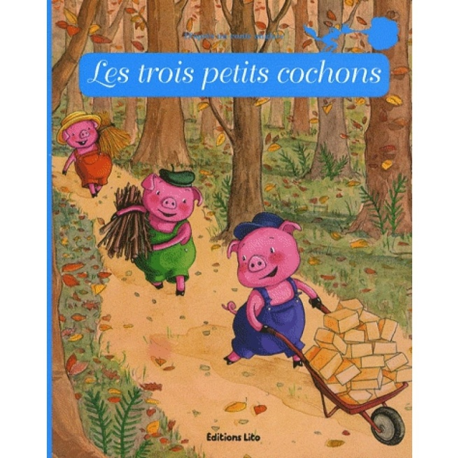
NOUS AVONS LU LE LIVRE « LES TROIS PETITS COCHONS »
Le loup, il tombe dans la marmite. Le loup, il souffle la maison en brique. Il souffle sur la maison de bois, de paille. La paille et le bois, tout est envolé !
ON A CHANTE LA CHANSON DES TROIS PETITS COCHONS.
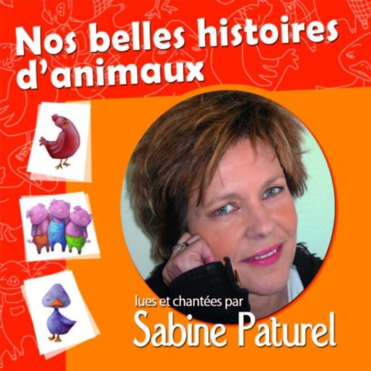
Les 3 petits cochons construisaient leur maison, mais le loup, mais le loup, mais le loup sait tout !
Il souffle, souffle, souffle sur la maison de paille et la maison s’envole !...

EN SPORT, NOUS AVONS FAIT DU KIN BALL !!
